
Projet IoT
Capteur IoT TempHumiX
De la simulation à l’interface d’acquisition, via le protocole MQTT
Rapport de projet – Simulation, Pratique, IHM

Auteur Berguegou Briana Yadjam
Dépôt Git IOT_BY (branches simulation, tp_pratique, ihm)
Établissement IMT Nord Europe – CI3
Date Novembre 2026

Sommaire
Introduction 3
Partie 1 – Simulation sous SimulIDE 4
1.1 Objectif et démarche 4
1.2 Circuits réalisés 4
1.3 Programme TempHumiX 5
1.4 Question 5
Partie 2 – Pratique : boîtier réel et protocole MQTT 6
2.1 Prise en main de MQTT avec MQTTX 6
2.2 Programme du capteur sur Arduino UNO R4 WiFi 6
2.3 Échanges MQTT avec le boîtier 7
2.4 Étapes de programmation 7
2.5 Analyse des trames avec Wireshark 9
2.6 Questions générales 11
Partie 3 – IHM d’acquisition et d’archivage 13
3.1 Contexte : IHM réalisée en simulation 13
3.2 Clients MQTT en console 13
3.3 IHM PySide6 14
3.4 Notice de fonctionnement 14
3.5 Archivage SQLite et courbes 15
Synthèse – Schéma des échanges 17
Conclusion générale 18
Acquis 18
Difficultés rencontrées 18
Perspectives 18
Sources 19

Introduction
Ce projet consiste à construire TempHumiX, un capteur connecté de température et d’humidité, de la conception jusqu’à l’exploitation des données. Il s’est déroulé en trois temps, qui structurent ce rapport :
- Partie 1 – Simulation : conception du circuit et du programme sous SimulIDE, avec un Arduino UNO R3 virtuel (LED, bargraphe, capteur DHT22, afficheur LCD I2C, port série).
- Partie 2 – Pratique : passage au boîtier réel (Arduino UNO R4 WiFi), connexion Wi-Fi, mise à l’heure NTP, puis publication et réception de données en MQTT via le broker Mosquitto de l’école, et analyse des trames avec Wireshark.
- Partie 3 – IHM : application Python (PySide6) qui affiche les mesures, envoie les commandes au capteur, archive les données dans SQLite et trace les courbes.
Le travail est versionné sur Git/GitHub dans le dépôt IOT_BY, avec une branche par partie (simulation, tp_pratique, ihm) et un commit par étape. Le capteur est identifié par le numéro du poste, 42914, que l’on retrouve dans tous les topics MQTT.

Partie 1 – Simulation sous SimulIDE

1.1 Objectif et démarche
L’objectif est de valider le circuit et le programme du capteur avant de disposer du matériel. Chaque fonction est d’abord réalisée dans un circuit séparé, puis toutes sont assemblées dans TempHumiX. Pour chaque circuit, la démarche est la même : câbler dans SimulIDE, écrire le programme .ino, le compiler avec Arduino IDE 1.8.19, charger le fichier `.hex` dans l’Arduino virtuel, puis lancer la simulation.
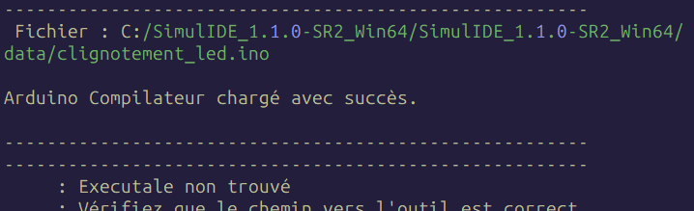 | 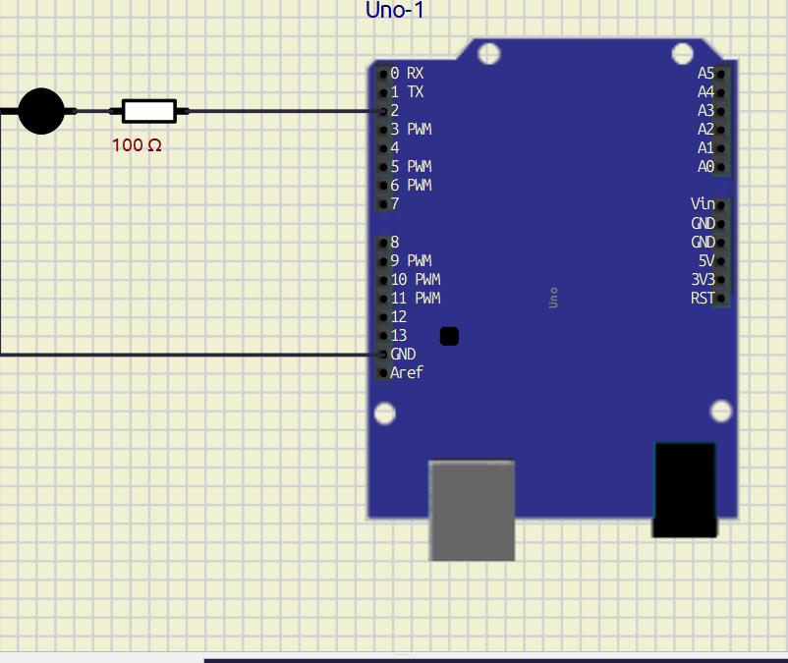
Figure 1 – Premier message de SimulIDE (compilateur non trouvé) et premier circuit : LED sur D2 avec résistance de 100 Ω

1.2 Circuits réalisés
Exercice | Ce que fait le circuit | Point clé
3.1.1 Clignotement LED | LED sur D2, 500 ms allumée / 500 ms éteinte | compiler, charger le .hex, lancer
3.1.2 Bargraphe | Chenillard sur 10 LED (D3 à D12), 100 ms par LED | boucle for, portée des variables
3.1.3 Capteur DHT22 | LED verte si T < 20 °C, sinon LED rouge | bibliothèque DHT d’Adafruit
3.1.4 LCD I2C | Affiche « HELLO / WORLD » | I2C câblé sur SDA = A4, SCL = A5
3.1.5 LCD + DHT22 | Affiche « IMT NE - PPI » et « T xx.xoC/H xx.x% » | lecture du capteur toutes les 2 s
3.2 TempHumiX | LED de vie, dateur, DHT22, LCD, port série | machine d’état à 100 ms

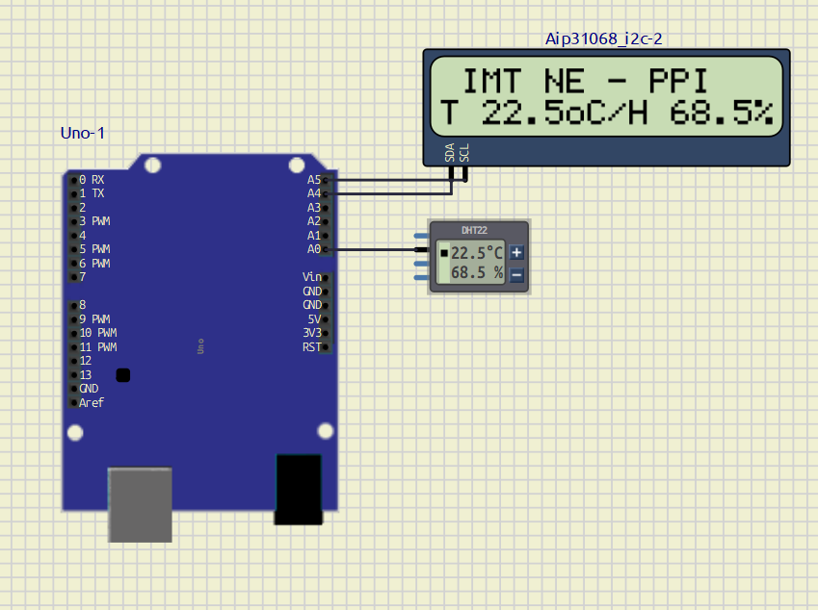
Figure 2 – Circuit 3.1.5 : afficheur LCD I2C (A4/A5) et capteur DHT22 (A0)

1.3 Programme TempHumiX
Le programme final (3.2.2) regroupe toutes les fonctions sans jamais bloquer le processeur. La boucle loop() dure 100 ms (delay(100)) et un compteur de tours déclenche chaque tâche avec compteur % N == 0 :
Tâche | Période | Réalisation
LED de vie (2 Hz) | 500 ms | allumée 2 tours, éteinte 3 tours
Dateur (s, min, h, jour, mois, année) | 1 s (10 tours) | mois de 30 jours, gestion des débordements
Mesure DHT22 | 2 s (20 tours) | valeur conservée si la lecture échoue (isnan)
Afficheur LCD | chaque tour | ligne 1 : date et heure ; ligne 2 : T et H au dixième
Port série (9600 bauds) | 2 s | date, heure, température, humidité

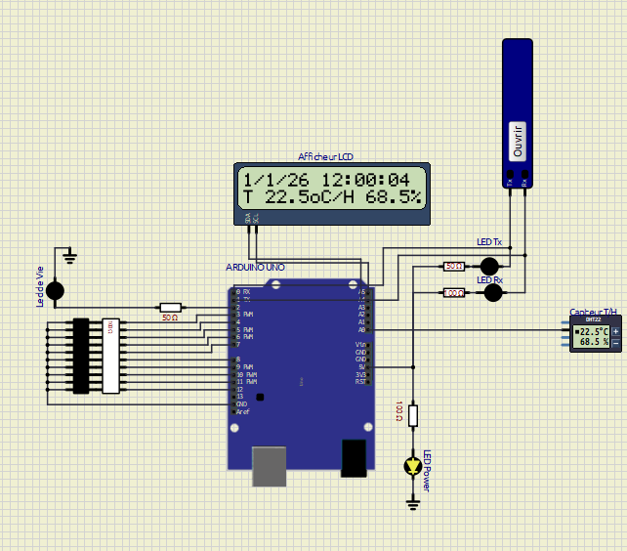
Figure 3 – Circuit TempHumiX complet en simulation : LED de vie, bargraphe, DHT22, LCD, LED Tx / Rx / Power et port série

1.4 Question
Question 3.1.5 – Que pouvez-vous conclure par rapport aux différents circuits déjà réalisés ?
Réponse : chaque circuit valide une partie du circuit final (sortie LED, bargraphe, capteur, afficheur, liaison série). Le circuit 3.1.5 réutilise déjà le LCD et le DHT22, et TempHumiX est l’assemblage de toutes ces parties. Construire et tester module par module permet de trouver les erreurs de câblage ou de bibliothèque une à une, au lieu de tout déboguer en même temps à la fin.

Partie 2 – Pratique : boîtier réel et protocole MQTT

2.1 Prise en main de MQTT avec MQTTX
MQTT fonctionne en publication / abonnement : les clients ne communiquent jamais directement, tout passe par le broker Mosquitto. Paramètres utilisés : Wi-Fi « IoT IMT Nord Europe », broker 192.168.1.1:1883, utilisateur et mot de passe mos_user, topic de test TESTS/Test_42914.
Question 5.2.4 – Pour chacun des essais, donnez une explication. Que remarquez-vous ?
Réponse : les trois essais montrent que le broker partage librement les topics et mémorise les messages retenus.
- Abonnement au topic d’un autre poste (TESTS/TEST_42890) : je reçois les messages de mon voisin et nous pouvons communiquer. Le broker n’attribue pas de propriétaire aux topics : tout client autorisé lit et écrit n’importe quel topic sous TESTS/.
- Abonnement à `TESTS/#` : je reçois les messages de tous les postes, et immédiatement de nombreux messages marqués « Retained ». # désigne tous les sous-niveaux de TESTS/, et le broker envoie le message retenu de chaque topic dès l’abonnement.
- Publication avec Retain : le message est transmis normalement, puis le broker le conserve et le remet à tout nouvel abonné, même arrivé après, ou après une déconnexion et reconnexion.

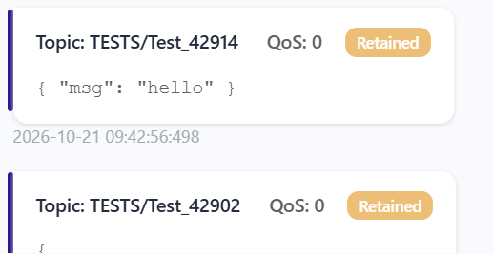 | 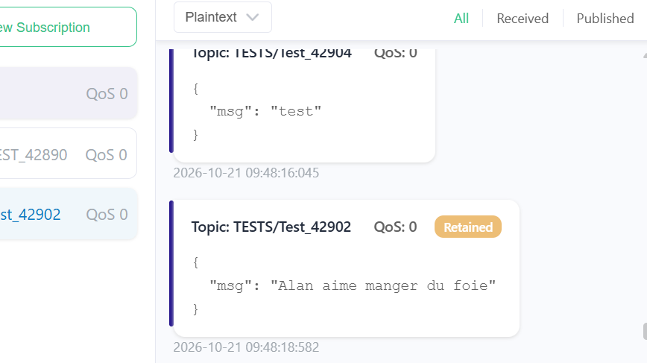
Figure 4 – Message retenu reçu à la reconnexion, et message retenu d’un autre poste reçu dès l’abonnement

2.2 Programme du capteur sur Arduino UNO R4 WiFi
Le programme reprend la machine d’état de la simulation, adaptée au matériel : bibliothèque rgb_lcd pour l’écran Grove, heure gérée par le RTC intégré, Wi-Fi par la bibliothèque WiFiS3, client ArduinoMqttClient. La boucle tourne à 100 ms (500 ms au départ, comme demandé au 6.1.1, puis 100 ms au 6.1.5 car la période BLINK est un multiple de 100 ms). mqttClient.poll() est appelé à chaque tour : la réception des commandes n’est jamais retardée.
Tâche | Période | Détail
Réception MQTT (poll) et Keep Alive | chaque tour (100 ms) | déclenche onMqttMessage()
LED de vie | 500 ms par défaut | 2000 ms (lent), 200 ms (rapide) ou période BLINK
Date et heure (LCD ligne 1) | 1 s | lues dans le RTC, « Pas de synchro » si NTP en échec
Mesure DHT22, LCD ligne 2, port série | 2 s | suspendue par la commande 30
Publication T / H / date | 2 s, si une valeur a changé | comparaison au dixième (6.1.6 b)
Resynchronisation NTP | 60 s | met à jour le RTC

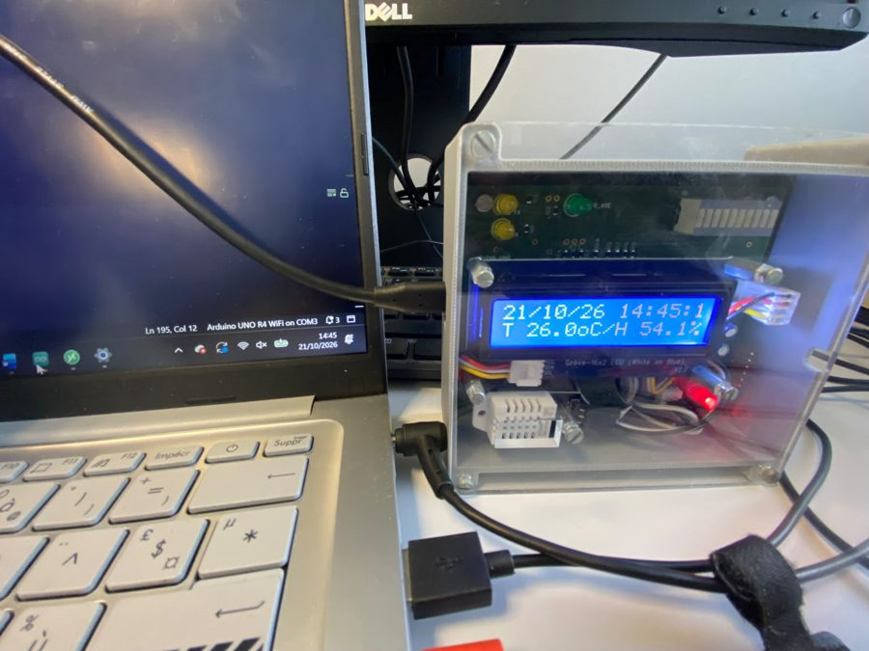 | 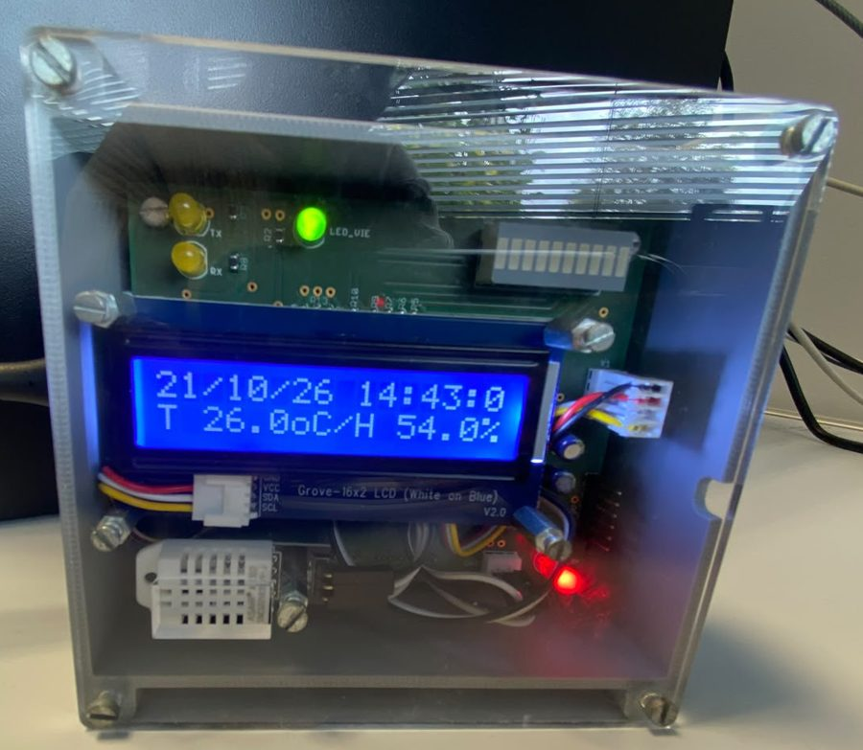
Figure 5 – Boîtier relié au PC (Arduino UNO R4 WiFi sur COM3), puis en fonctionnement : date, température, humidité et LED de vie
Au démarrage, setup() initialise le LCD, le DHT22 et le RTC, puis appelle setup_wifi() (renvoie vrai ou faux, attente de 10 s au plus), synchronise l’heure en NTP, appelle setup_mqtt() (renvoie 0 ou le code d’erreur MQTT) et s’abonne aux trois topics de commande. Deux écrans d’accueil affichent la version, la date et l’adresse IP, puis l’état de la connexion MQTT.

2.3 Échanges MQTT avec le boîtier
Topic | Sens | Contenu
/iot/VERSION_42914 | capteur → broker | « 1.0 », publié après une synchro NTP demandée par la commande 10
/iot/TEMPERATURE_42914 | capteur → broker | température au dixième (ex. 26.4)
/iot/HUMIDITY_42914 | capteur → broker | humidité au dixième (ex. 53.0)
/iot/GET_DATE_42914 | capteur → broker | JJ/MM/AAAA HH:MM:SS
/iot/COMMAND_42914 | broker → capteur | 10 mise à l’heure, 20 / 30 marche / arrêt mesure, 40 / 50 / 60 clignotement lent / rapide / personnalisé
/iot/BARGRAPH_42914 | broker → capteur | 0 à 1023, converti en 0 à 10 barres avec map()
/iot/BLINK_42914 | broker → capteur | période en ms, arrondie au multiple de 100
Le capteur se connecte sous l’identifiant IdO_Client_42914. Tout autre client (MQTTX, IHM) doit utiliser un identifiant différent, sinon le broker déconnecte l’un des deux.

2.4 Étapes de programmation
6.1.1 et 6.1.2 – LCD Grove et RTC. Passage de la bibliothèque LCD de la simulation à rgb_lcd, suppression du dateur logiciel au profit du RTC de la carte.
6.1.3 – Wi-Fi et NTP. La connexion réussit sur le réseau 2,4 GHz et l’adresse IP s’affiche sur l’écran d’accueil. L’heure est synchronisée par NTP (j’ai utilisé le serveur 192.168.1.254, notre réseau étant en 192.168.1.x) ; en cas d’échec, la ligne 1 affiche « Pas de synchro » et les mesures continuent.
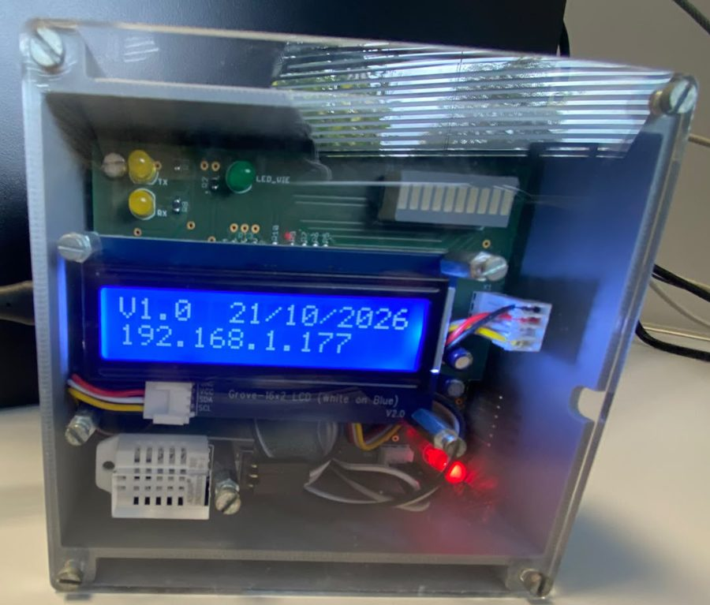 | 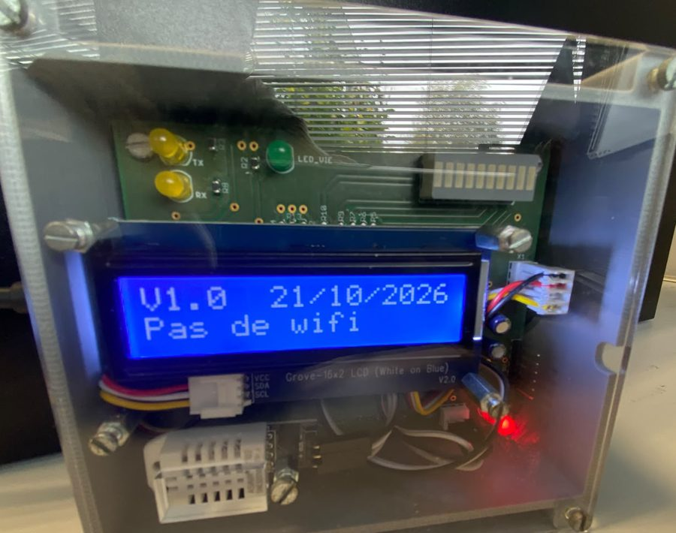
Figure 6 – Écran d’accueil : version, date et adresse IP sur le réseau 2,4 GHz ; « Pas de wifi » sur le réseau 5 GHz
Question 6.1.3 c – Que se passe-t-il en se connectant au réseau « IoT IMT Nord Europe 5G » ? Pour quelle raison ?
Réponse : la carte n’arrive jamais à se connecter (« Echec connexion wifi », « Pas de wifi » sur le LCD), alors que tout fonctionne sur le réseau 2,4 GHz. Le module Wi-Fi de l’UNO R4 est un ESP32-S3, qui ne fonctionne qu’en bande 2,4 GHz : il ne voit pas du tout un réseau en 5 GHz.

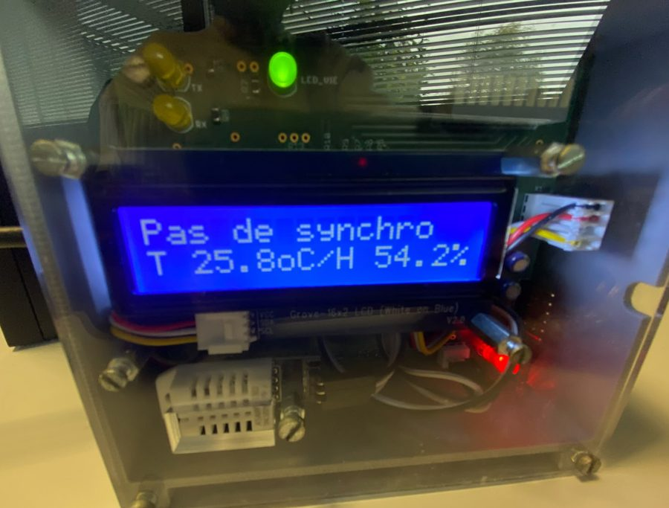
Figure 7 – Synchronisation NTP en échec : « Pas de synchro » sur la ligne 1, les mesures continuent sur la ligne 2
6.1.4 – Publication. setup_mqtt() puis publication des quatre topics toutes les 2 s, vérifiée dans MQTTX abonné à /iot/#.
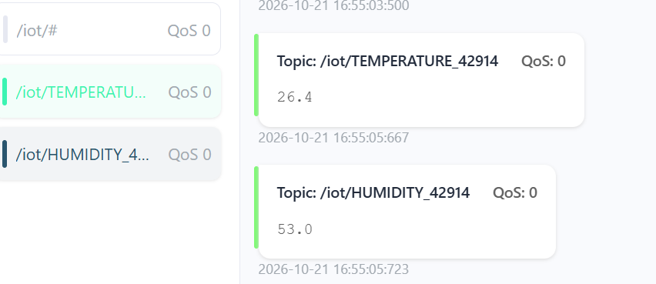
Figure 8 – Température et humidité publiées par le boîtier, reçues dans MQTTX
6.1.5 – Souscription. onMqttMessage() lit le topic et le message, convertit le message en entier, puis traite COMMAND, BARGRAPH ou BLINK.
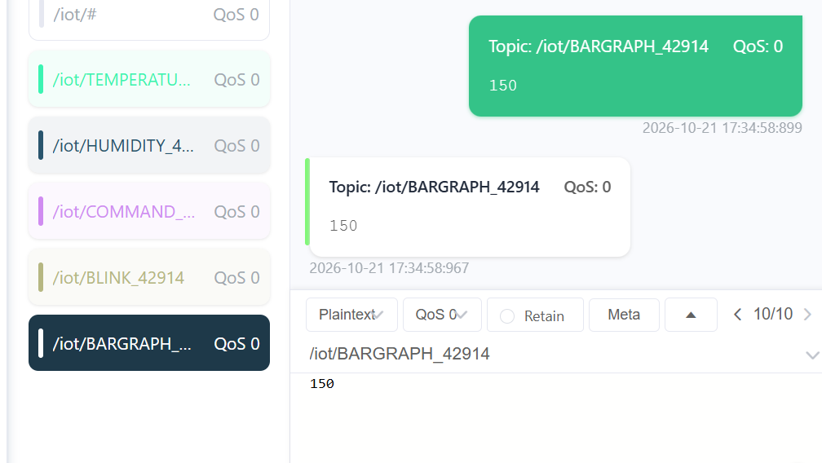 | 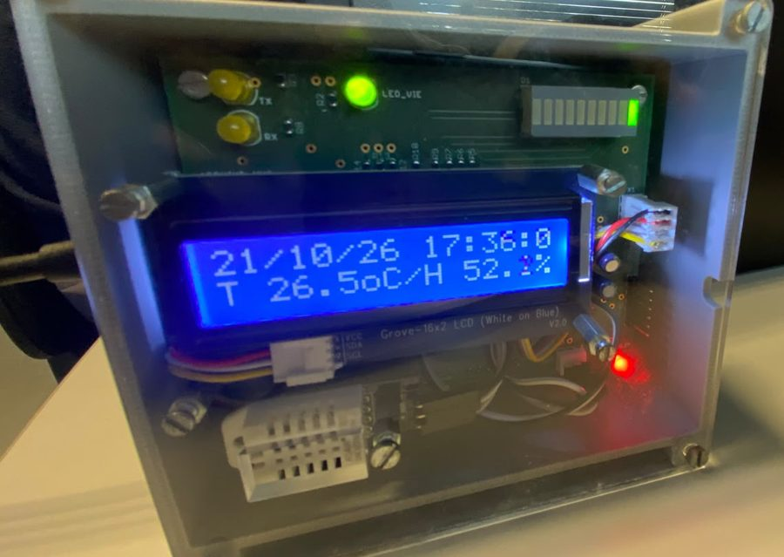
Figure 9 – Valeur 150 envoyée sur BARGRAPH depuis MQTTX (150 / 1023 → 1 barre), et première barre allumée sur le boîtier
6.1.6 – Amélioration. La version n’est publiée qu’après une commande 10 réussie, et la température, l’humidité et la date ne sont publiées que si l’une des deux mesures a changé au dixième près. Le trafic devient presque nul quand la pièce est stable.

2.5 Analyse des trames avec Wireshark
Capture sur l’interface Wi-Fi du PC (192.168.1.171) avec le filtre tcp port 1883, le broker étant en 192.168.1.1. MQTTX utilise ici MQTT version 5. Valeurs relevées :
Paquet | Sens | Champs relevés
CONNECT | client → broker | Client ID mqttx_5c8c0134, Keep Alive 60 s, User mos_user, Password mos_user (108 octets)
CONNACK | broker → client | Return Code 0 = connexion acceptée
SUBSCRIBE | client → broker | Topic Filter /iot/TEMPERATURE_42914, TESTS/Test_42914, TESTS/+, $SYS/#, QoS demandé 0
SUBACK | broker → client | QoS accordé 0 pour chaque abonnement
PUBLISH | deux sens | Topic /iot/TEMPERATURE_42914, message 26.5, QoS 0, Retain 0, DUP 0
PINGREQ / PINGRESP | client ↔ broker | à 212,6 s, 272,6 s puis 350,4 s : un échange toutes les 60 s sans trafic
DISCONNECT | client → broker | fin volontaire de la session (58 octets), suivie de la fermeture TCP

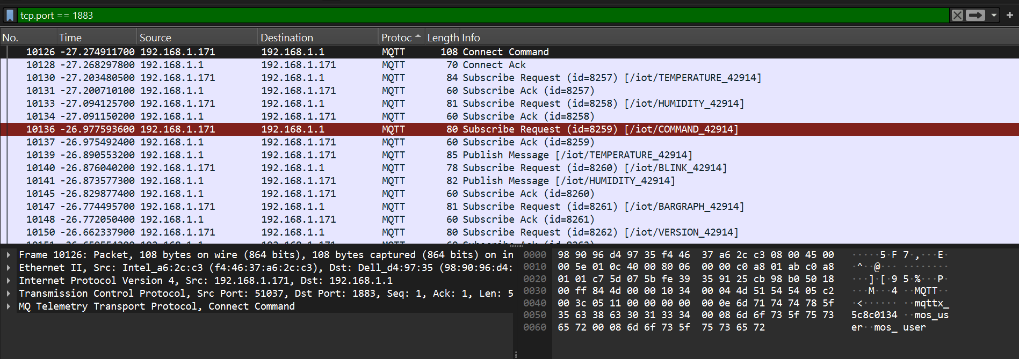
Figure 10 – Connect, Subscribe et Publish ; en bas, « mos_user » lisible en clair dans le paquet CONNECT
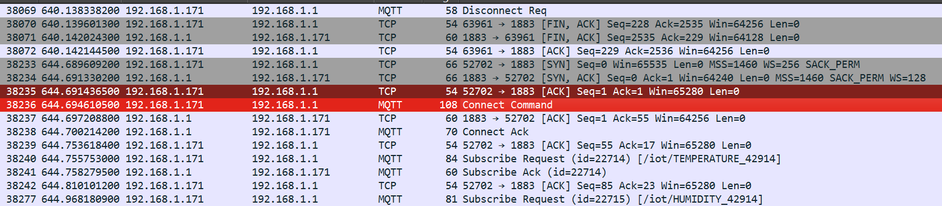
Figure 11 – Déconnexion volontaire, fermeture TCP (FIN) puis nouvelle connexion (SYN, Connect, Connect Ack)
Question 6.2.1 – Où apparaît le mot de passe « mos_user » dans la capture ? Que concluez-vous sur la sécurité du port 1883 ?
Réponse : il apparaît en clair dans le paquet CONNECT (champs User Name et Password, lisibles dans le panneau hexadécimal). Sur le port 1883, MQTT n’est pas chiffré : n’importe quel appareil connecté au même Wi-Fi peut lire les identifiants et toutes les mesures, et même publier de fausses commandes.
Les mots de passe sont aussi écrits en clair dans le code du capteur (Wi-Fi et broker), donc dans le dépôt Git.
Il faut passer en MQTTS (MQTT sur TLS, port 8883) : le broker présente un certificat et tout l’échange est chiffré. Côté Arduino, WiFiSSLClient remplace WiFiClient ; côté Python, client.tls_set() active TLS. Les secrets doivent sortir du code, dans un fichier exclu de Git.

Question 6.2.1 – Quelle est la taille d’un paquet PUBLISH de température ? Comparez-la à celle d’une requête HTTP équivalente.
Réponse : la trame fait 85 octets, dont seulement 31 octets de MQTT (topic de 22 caractères, valeur « 26.5 » de 4 octets et en-tête). Une requête HTTP équivalente ouvre une connexion et envoie des en-têtes texte (méthode, Host, User-Agent, Content-Type…) qui atteignent facilement plusieurs centaines d’octets. MQTT garde une seule connexion TCP ouverte avec un en-tête de 2 octets, ce qui le rend adapté aux objets connectés.

Question 6.2.1 – Que représente le champ « Keep Alive » ? Que se passe-t-il s’il n’y a aucun échange pendant cette durée ?
Réponse : c’est la durée maximale sans échange entre le client et le broker (ici 60 s). Si le client n’a rien envoyé pendant cette durée, il envoie un PINGREQ et le broker répond PINGRESP, ce que la capture montre toutes les 60 s ; le délai repart après chaque PUBLISH (ping à 350,4 s, soit 60 s après ma publication à 290,4 s). Sans aucun échange pendant environ 1,5 fois le Keep Alive, le broker considère le client comme perdu et ferme la session.

QoS, message retenu et caractères génériques
Essai | Ce que montre Wireshark | Conclusion
Retain puis abonnement | juste après le SUBACK, le broker envoie { "msg": "hello" } avec Retain = 1 | le dernier message retenu est remis à tout nouvel abonné
Message vide avec Retain | non visible dans ma capture finale | un message retenu vide efface celui que garde le broker
QoS 0 | PUBLISH seul | au plus une fois, sans acquittement
QoS 1 | PUBLISH (id 13800) → PUBACK (13800) | au moins une fois
QoS 2 | PUBLISH (id 13801) → PUBREC → PUBREL → PUBCOMP | exactement une fois, en 4 paquets
TESTS/+ | 17 messages retenus d’autres postes arrivent d’un coup | + remplace un seul niveau
$SYS/# | abonnement accepté, puis statistiques : Mosquitto 2.1.2, uptime 36 804 s, 10 clients connectés (max. 23), 95 messages retenus | topics internes du broker, lisibles par notre compte
Le broker renvoie toujours le message en QoS 0, même publié en QoS 1 ou 2, car mon abonnement est en QoS 0 : il livre au minimum des deux. Pour TempHumiX, le QoS 0 suffit pour les mesures (une valeur perdue est remplacée 2 s plus tard) ; un QoS 1 serait plus sûr pour les commandes.

2.6 Questions générales
Question 1 – Analysez le réseau IoT (broker et routeur RUTX50 compris) selon le modèle OSI (TCP/IP).
Réponse : une mesure part du DHT22, est placée dans un PUBLISH MQTT, encapsulée dans TCP, puis IP, puis une trame Wi-Fi, reçue par le RUTX50 qui la transmet au broker ; le broker la renvoie par le chemin inverse à chaque abonné.
- Application : MQTT (port 1883) entre le capteur, MQTTX et Mosquitto ; NTP pour l’heure ; DHCP pour l’adresse IP.
- Transport : TCP pour MQTT (connexion fiable, SYN / ACK / FIN visibles dans Wireshark) ; UDP pour NTP et DHCP.
- Réseau : IPv4 en 192.168.1.x (PC en .171, broker en .1, adresse LAN par défaut des RUTX) ; le routeur assure le routage et le NAT vers l’extérieur (5G).
- Liaison et physique : Wi-Fi 802.11 en 2,4 GHz entre le capteur ou le PC et le point d’accès du RUTX50 (adresses MAC visibles), Ethernet côté filaire.

Question 2 – Quels services de couche applicative offre le RUTX50 ? Où les situer dans l’architecture IoT ? Quels rôles peut-il jouer pour l’interconnexion des réseaux ?
Réponse : d’après la fiche technique : broker et client MQTT, passerelle Modbus ↔ MQTT, envoi de données vers un serveur (HTTP(S), MQTT, Azure), gestion à distance RMS, VPN (OpenVPN, IPsec, WireGuard…), DHCP, DNS, NTP et pare-feu. Ces services se situent en Edge / Fog, entre les capteurs et le Cloud, au plus près du terrain. Le routeur joue le rôle de point d’accès et de pont (Wi-Fi ↔ Ethernet), de routeur (réseau local ↔ 4G/5G) et de passerelle applicative (conversion de protocoles, remontée des données vers le Cloud).

Question 3 – Le RUTX50 est-il équipé d’un MCU ou d’un MPU ? Quel système utilise-t-il ?
Réponse : un MPU : processeur Qualcomm IPQ4018, 4 cœurs ARM Cortex-A7 à 717 MHz, 256 Mo de RAM. Il exécute RutOS, un système Linux basé sur OpenWrt. À l’inverse, l’Arduino UNO R4 utilise un MCU sans système d’exploitation.

Question 4 – Les connexions Wi-Fi sur le RUTX50 sont-elles illimitées ? Pourquoi ? Quels risques pour la sécurité ? Quelle est la topologie ?
Réponse : non : la fiche technique annonce jusqu’à 150 connexions simultanées, limitées par le temps radio partagé, la mémoire et la plage d’adresses DHCP. Les risques sont un mot de passe Wi-Fi unique et partagé (inscrit sur la feuille de TP), l’écoute du trafic MQTT en clair par tout appareil connecté, la saturation du point d’accès (déni de service) et la connexion d’appareils non autorisés. La topologie est en étoile : tous les clients passent par le point d’accès central.

Question 5 – Quelles sont les mesures de sécurité de la dernière version du firmware du routeur ?
Réponse : la dernière version trouvée est RutOS 7.24.2 (août 2026) : corrections de failles (CVE), échange de clés IPsec post-quantique (ML-KEM), verrouillage de compte après plusieurs échecs, historique des mots de passe, authentification NTP, limite de connexions par port dans le pare-feu et mise à jour d’OpenSSL. RutOS dispose aussi d’un firmware signé, du blocage d’une adresse IP après 10 tentatives de connexion ratées, de la double authentification, d’une protection contre le SYN flood activée par défaut et de WPA3 pour le Wi-Fi.

Question 6 – Commentez les logs du broker MQTT Mosquitto.
Réponse : le broker démarre correctement mais sans chiffrement et avec des droits d’accès trop larges.
- Démarrage de Mosquitto 2.1.2 (horodatage Unix 1770134524, soit le 3 février 2026) dans un conteneur iot-mosquitto, configuration lue dans mosquitto.conf.
- TLS, WebSockets, bridge et persistance sont disponibles, mais seul le port 1883 est ouvert (IPv4 et IPv6) : aucun chiffrement, d’où le mot de passe lisible dans Wireshark.
- Le broker tourne sous l’utilisateur mosquitto et non root (bonne pratique) ; « Restored 0… » indique un démarrage à vide.
- Avertissements : les fichiers passwd et acl sont lisibles par tous et n’appartiennent pas à mosquitto. Il faut les corriger (chmod 0700, chown mosquitto), sinon les versions futures refuseront de les charger.
- « ACL pattern TESTS/# does not contain %c or %u » : la règle ne dépend ni du client ni de l’utilisateur, donc tout le monde a les mêmes droits sur tous les topics TESTS, ce qui explique les essais du 5.2.4.
- Le plugin built-in-security gère l’authentification et le contrôle d’accès.

Partie 3 – IHM d’acquisition et d’archivage

3.1 Contexte : IHM réalisée en simulation
En arrêt médical pendant les séances de cette partie, je n’ai pas eu accès au matériel de la salle de TP (boîtier, broker de l’école). J’ai donc réalisé l’IHM en simulation, chez moi. Seuls le broker et le boîtier dépendent de la salle ; je les ai remplacés sur mon PC, le reste de l’application (paho-mqtt, PySide6, SQLite, Matplotlib) étant identique à ce qui est demandé :
- Environnement : projet Python 3.12 géré avec uv (pyproject.toml, uv sync), sous VS Code.
- Broker local : amqtt, installé par uv et lancé sur 127.0.0.1:1883 à la place de Mosquitto.
- Capteur simulé : script capteur_simule.py qui reproduit le programme Arduino. Il publie la date, la température puis l’humidité toutes les 2 s (seulement si une valeur change), et réagit aux commandes 10 à 60, au bargraphe et à la période BLINK en l’affichant dans sa console.
Les topics restent ceux du boîtier réel (/iot/TEMPERATURE_42914, en majuscules) : pour utiliser l’IHM en salle, seule l’adresse du broker change (10.120.2.3).
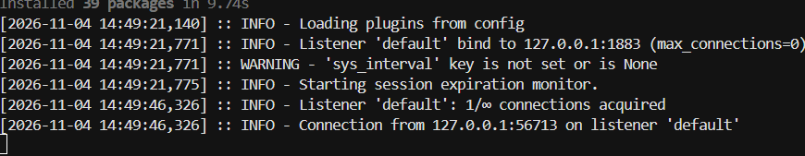
Figure 12 – Démarrage du broker local amqtt et connexion d’un client
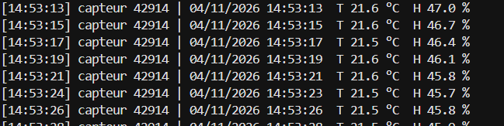
Figure 13 – Capteur simulé : une mesure publiée toutes les 2 s

3.2 Clients MQTT en console
La classe ClientMQTT (client_mqtt.py) regroupe les fonctions demandées au 3.2 autour de la bibliothèque paho-mqtt : connect_mqtt, disconnect_mqtt, publish_mqtt, subscribe_mqtt et wait_mqtt. Elle repose sur des callbacks : on_connect et on_message sont appelés par paho à la réponse du broker et à chaque message reçu.
- Console de lecture (3.3) : abonnement aux quatre topics du capteur, puis loop_forever() affiche chaque réception.
- Console d’écriture (3.4, 3.5) : menu de 1 à 7 qui publie les commandes. Les choix 2 et 3 envoient deux commandes (20 + 50, 30 + 40) pour que le rythme de la LED indique l’état de la mesure. L’identifiant Client_E42914 permet de lancer les deux consoles en même temps.
- Thread de lecture (3.6) : la classe ThreadMQTT fait les abonnements puis boucle sur wait_mqtt(timeout=1). Elle s’arrête proprement grâce à un drapeau (stopthread()), et on_message range désormais les valeurs dans l’objet au lieu de les afficher.
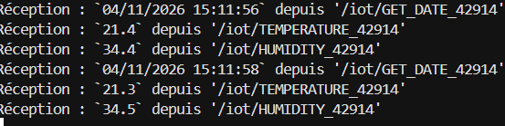 | 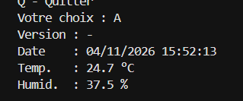
Figure 14 – Console de lecture (3.3) et console avec thread : lecture des dernières valeurs (3.6)
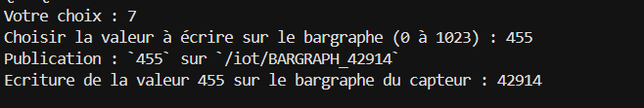 | 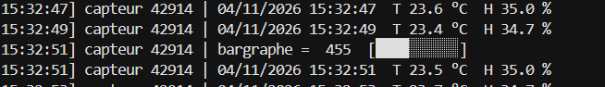
Figure 15 – Console d’écriture : valeur 455 envoyée au bargraphe, et réception par le capteur simulé

3.3 IHM PySide6
L’interface est dessinée dans Qt Designer (mon_ihm.ui) puis convertie en Python par pyside6-uic. Le programme main.py relie chaque widget à une méthode par le mécanisme signal → slot (par exemple btnConnect.clicked → connectMQTT). Deux principes structurent l’application :
- Le thread MQTT reçoit, le timer affiche : le thread range les valeurs reçues ; un QTimer appelle display() toutes les secondes pour mettre à jour la fenêtre. Seul le thread principal de Qt modifie les widgets, ce qui évite les plantages.
- Arrêt propre : la déconnexion arrête le timer, lève le drapeau du thread et attend sa fin (join()) avant de se déconnecter du broker. Fermer la fenêtre déclenche la même procédure.
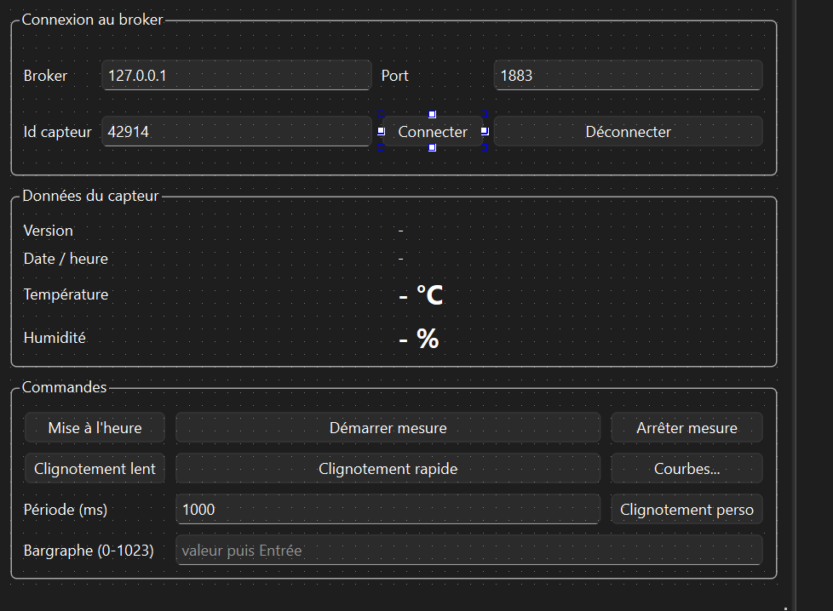
Figure 16 – Interface dans Qt Designer : chaque widget porte un nom (btnConnect, lblTemperature…) utilisé par le code

3.4 Notice de fonctionnement
Lancement
Dans le dossier IHM, après uv sync : lancer le broker (uv run amqtt -c broker.yaml), puis l’IHM depuis ihm_mqtt_simple (uv run python main.py), puis le capteur (uv run python capteur_simule.py). En salle de TP, le broker et le boîtier existent déjà : seule l’IHM est lancée.
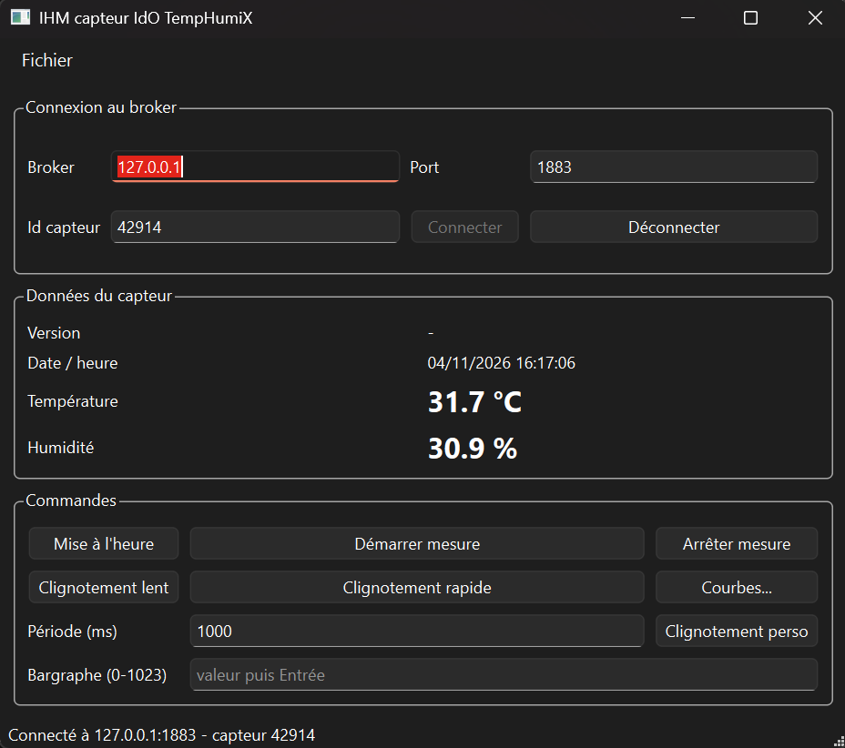
Figure 17 – Fenêtre principale connectée au capteur 42914
Zone | Élément | Fonction
Connexion au broker | Broker, Port, Id capteur | adresse du broker (127.0.0.1 ou 10.120.2.3), port 1883, numéro du capteur
 | Connecter / Déconnecter | lance ou arrête le thread MQTT, l’archivage et l’affichage ; le bouton inutile est grisé
Données du capteur | Version, date / heure | dernières valeurs reçues, mises à jour chaque seconde
 | Température, humidité | au dixième, « - » tant qu’aucune mesure n’est arrivée
Commandes | Mise à l’heure | commande 10 : synchro NTP du capteur, qui republie sa version
 | Démarrer / Arrêter mesure | commandes 20 + 50 / 30 + 40 : la LED de vie devient rapide ou lente
 | Clignotement lent / rapide | commandes 40 / 50
 | Période + Clignotement perso | publie la période sur BLINK, puis la commande 60
 | Bargraphe (0-1023) + Entrée | publie la valeur sur BARGRAPH ; la saisie hors limites est refusée
 | Courbes… | ouvre la fenêtre des courbes (actif une fois connecté)
Barre d’état |  | état de la connexion, adresse du broker et capteur suivi
Menu Fichier | Quitter | ferme l’application en se déconnectant proprement

3.5 Archivage SQLite et courbes
Les mesures sont archivées dans le fichier IOT.db, table IOT_DATA (Id_capteur, Date, Version, Temperature, Humidite). Une ligne est écrite à la réception de l’humidité, publiée en dernier par le capteur : à ce moment, la date et la température de la même mesure sont déjà connues. La connexion SQLite est ouverte et fermée dans le thread MQTT, car SQLite refuse qu’une connexion soit utilisée par un autre thread que celui qui l’a créée.
Les dates sont stockées au format AAAA-MM-JJ HH:MM:SS et non JJ/MM/AAAA comme dans le sujet : SQLite compare les dates comme du texte, et seul ce format fait correspondre l’ordre alphabétique à l’ordre chronologique. C’est indispensable pour le filtre BETWEEN des courbes. Après une minute, la base contenait 33 mesures (SELECT COUNT(*)… → 33, du 2026-11-04 16:33:41 au 16:34:48).
La fenêtre Courbes (graphe.ui, dialogue_courbe.py) lit les mesures du capteur entre deux dates (par défaut la dernière heure), les trace avec Matplotlib puis affiche l’image dans un QGraphicsView. Le trou visible ci-dessous correspond à un arrêt des mesures commandé depuis l’IHM : la figure valide à la fois les commandes, l’archivage et l’affichage.
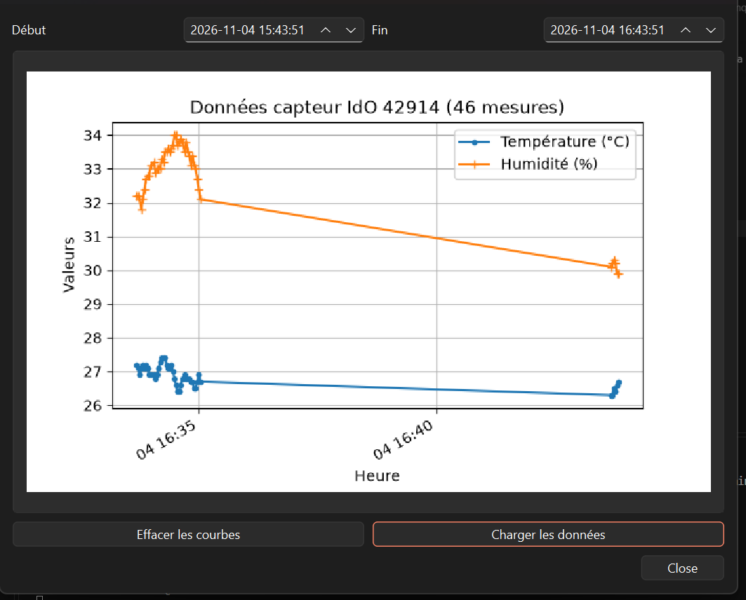
Figure 18 – Courbes de température et d’humidité sur 46 mesures, avec l’interruption due à la commande « Arrêter mesure »

Synthèse – Schéma des échanges
Le schéma ci-dessous résume les échanges du système complet. Le boîtier publie ses mesures et reçoit ses commandes par abonnement ; l’IHM fait l’inverse ; le broker, hébergé derrière le routeur RUTX50, relaie tous les messages. Pendant la partie IHM, réalisée en simulation, le broker et le boîtier ont été remplacés par le broker amqtt et le script capteur_simule.py, avec exactement les mêmes topics.
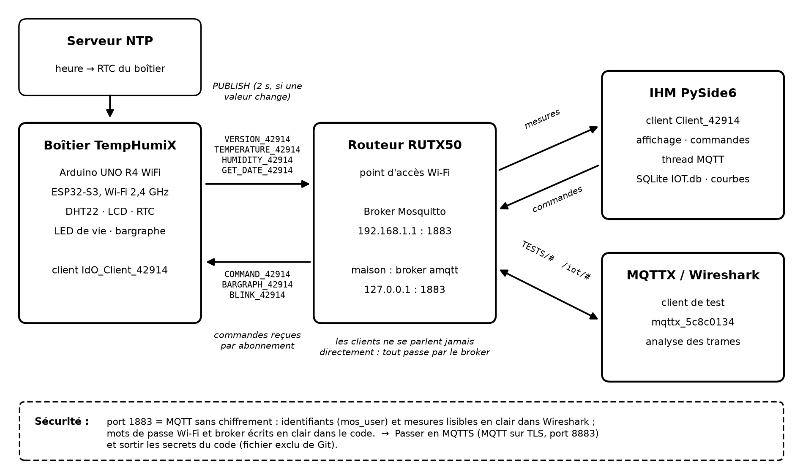
Figure 19 – Échanges MQTT entre le boîtier, le broker et les clients (IHM, MQTTX), et point de sécurité
Point de sécurité. Toute l’installation fonctionne sur le port 1883, sans chiffrement : les identifiants et les mesures circulent en clair, et les mots de passe Wi-Fi et broker sont écrits en clair dans le code. Une installation réelle devrait passer en MQTTS (TLS, port 8883), avec un identifiant par capteur et des secrets stockés hors du code.

Conclusion générale

Acquis
Ce projet m’a fait suivre toute la chaîne d’un objet connecté : simuler un circuit et son programme, le porter sur une vraie carte, structurer un programme embarqué en machine d’état non bloquante, utiliser le Wi-Fi, le NTP et le RTC, puis comprendre MQTT de bout en bout (publication / abonnement, Retain, QoS, Keep Alive) jusqu’aux trames dans Wireshark. Côté PC, j’ai utilisé des callbacks, des threads, le mécanisme signal / slot de Qt et une base SQLite. J’ai aussi pris l’habitude de commiter chaque étape, avec une branche par partie.

Difficultés rencontrées
Simulation
- « Exécutable non trouvé » : SimulIDE ne trouvait pas le compilateur. J’ai installé Arduino IDE 1.8.19 (version ZIP), sorti du dossier Téléchargements, puis donné le bon chemin dans SimulIDE.
- La compilation marchait mais la LED ne clignotait pas : le programme n’était pas chargé. J’ai d’abord chargé le .ino au lieu du .hex (« Wrong Start code »), puis la LED était à l’envers : je l’ai vérifié avec un voltmètre avant de la retourner.
- Bargraphe (réseau DIP) : problème de sens et de masse, il a fallu bien repérer anodes et cathodes. DHT22 : au début je n’éteignais pas la LED opposée, les deux restaient allumées.
- LCD branché sur A1/A0 au lieu de A4/A5 (I2C câblé en dur sur l’UNO), et port série vide car les fils n’étaient pas sur les broches 0 et 1.
Pratique
- RTC : mélange de deux bibliothèques (RTClib et RTC.h de la carte), le programme ne compilait pas. Erreurs de syntaxe : lcd.set Cursor, variable déclarée deux fois, char username au lieu de char username[], #define ID_CAP = 42914.
- Les messages du setup() partaient avant l’ouverture du moniteur série : j’ai affiché le code d’erreur MQTT sur le LCD pour savoir si la connexion avait réussi.
- Bargraphe : avec analogWrite sur une seule broche, seule la dernière barre s’allumait ; il fallait allumer un nombre de barres sur des broches séparées. LED Tx / Rx éteintes : sur l’UNO R4, Serial passe par l’USB, c’est Serial1 qui les fait clignoter.
IHM
- Travail à distance pendant mon arrêt médical : il a fallu reconstruire un environnement complet (uv, broker local, capteur simulé). La commande uv était reconnue dans PowerShell mais pas dans VS Code, qu’il a fallu redémarrer complètement.
- « Connecté au broker » s’affichait au milieu du menu de la console d’écriture, car la réponse du broker est traitée en parallèle par le thread de loop_start() : j’ai ajouté une attente de la connexion.
- L’IHM n’affichait aucune mesure (AttributeError) : j’avais copié l’ancienne version de client_mqtt.py. Il a aussi fallu choisir un format de date compatible avec les requêtes SQLite entre deux dates.

Perspectives
- Sécuriser les échanges : passer en MQTTS (TLS, port 8883), sortir les mots de passe du code, et utiliser un identifiant par capteur avec des ACL %c / %u sur le broker.
- Calculer l’identifiant du boîtier à partir de son adresse MAC, comme prévu au 3.2, et reconnecter automatiquement le Wi-Fi et MQTT après une coupure.
- Publier les commandes en QoS 1 pour garantir leur livraison.
- Tester l’IHM avec le boîtier réel en salle (seule l’adresse du broker change) et réaliser le challenge : affichage de tous les capteurs de la salle à partir de données sérialisées.

Sources
- Sujets de TP IMT Nord Europe : « Création d’un capteur de température et d’humidité », « Communication via WIFI avec le protocole MQTT », « Construction de l’IHM ».
- Documentation paho-mqtt : pypi.org/project/paho-mqtt/

